负责人 | 更新时间 | 更新内容
赫金鑫 | 2022.4.11 | 创建文档

破产处理
1、破产的定义 2
2、破产后的处理流程 2
2.1、whot和骰子的破产处理 2
2.2、足球、红绿、转盘的破产处理 3
2.3、捕鱼的破产处理 4
3、发财金领取规则 5
4、发财金弹框 5

破产处理

破产的定义
捕鱼以外的游戏：
当玩家的chip+cash的总和小于当前玩家所处游戏的bet列表中的最低bet（比如whot场，免费玩家开放的场次为1-6，付费玩家开放的场次为2-7。免费玩家资产要低于场次1的bet但付费玩家低于场次2的bet）时视为玩家破产
捕鱼：
玩家的chip+cash的总和为0时视为破产。

2、破产后的处理流程

2.1、whot和骰子的破产处理
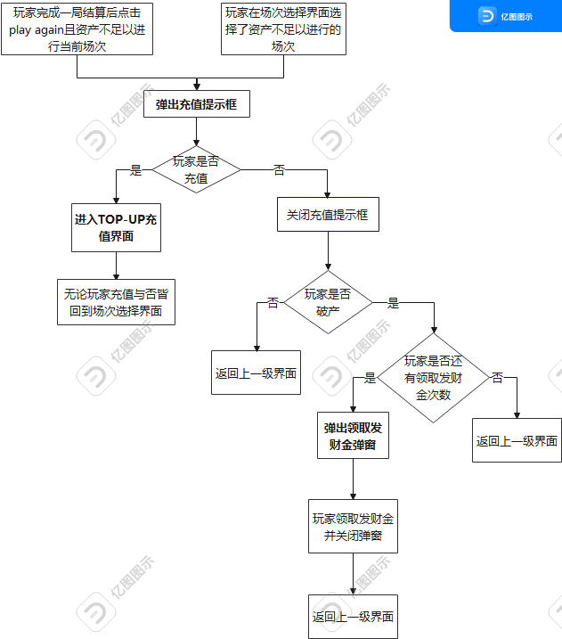

2.2、足球、红绿、转盘的破产处理
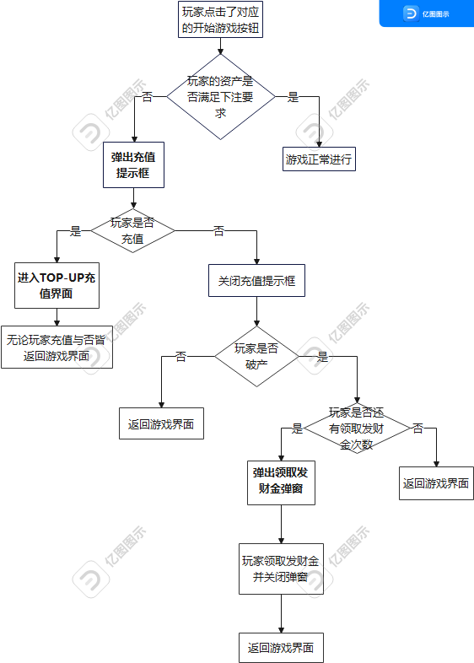

2.3、捕鱼的破产处理
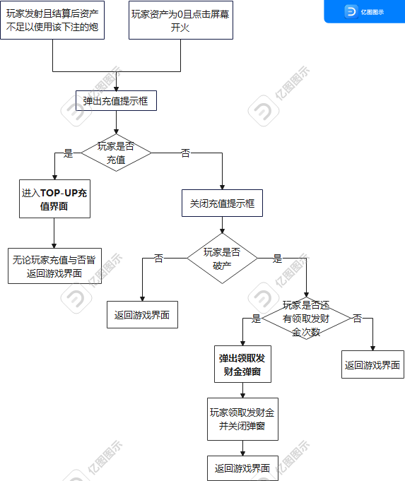

3、发财金领取规则
·每次领取的Chip可配置，暂定玩家第一次破产时免费玩家领取20Chip、付费玩家领取20Chip；后面每次破产时：免费玩家每次10Chip、付费玩家每次10Chip（免费和付费玩家分开做，后面会有区别）。发财金有24小时的有效期。
·每日领取的发财金有次数限制（可配置）。暂定每天玩家只有1次领取的机会。
·每天尼日利亚当地时间0点重置领取Chip数值和领取Chip次数。
·发财金的领取以发财金弹窗的出现为基准点。发财金弹窗打开的同时服务器已经把Chip发放给玩家，客户端在发财金弹窗关闭后更新奖励；如果玩家强退了，玩家再次登录时chip已经发放给玩家。
·如果玩家还没打开发财金弹窗就强退了，那么就不发给玩家且不消耗次数。

4、发财金弹窗
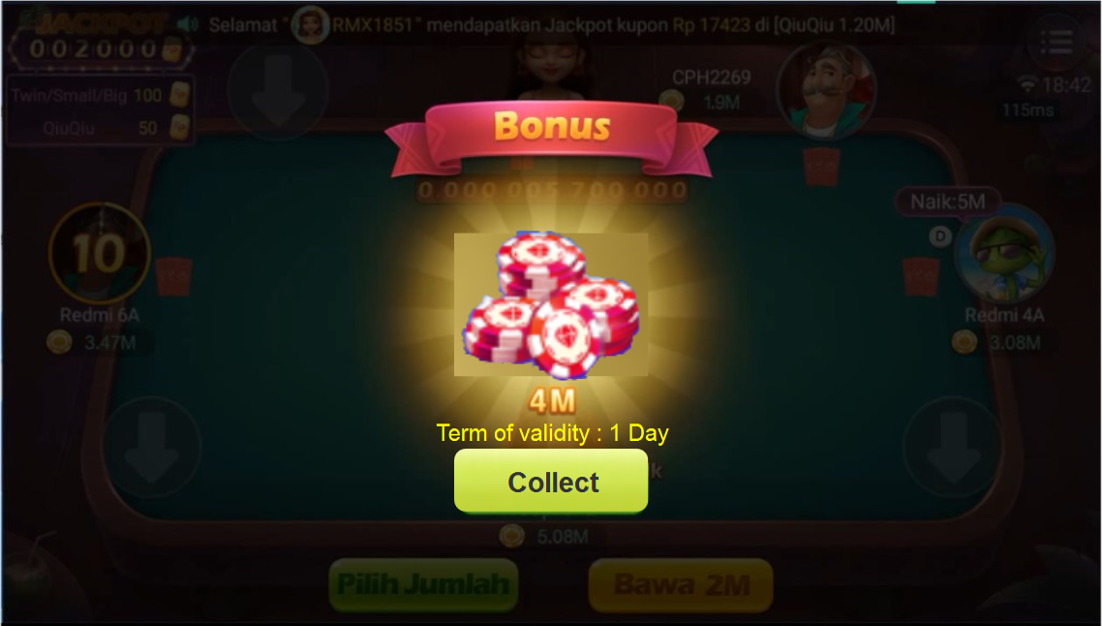
倒计时结束内，玩家点击collect则关闭弹窗，客户端更新货币栏Chip数值；倒计时结束后，自动为玩家点击按钮并更新货币栏Chip数值。
内容组成：
标题+chip图标+钱数出字体+Collect按钮+按钮倒计时+文案：Term of validity : 1 Day
其中发财金的钱数、有效期需要做到可配置。

5、发财金提示
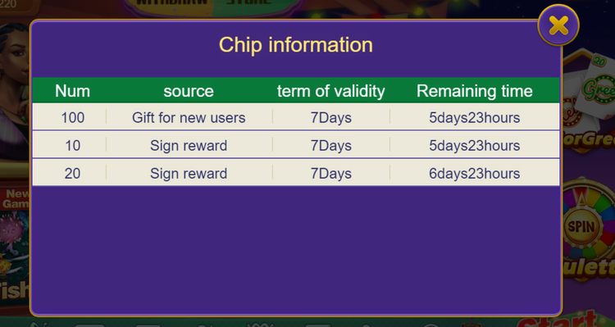
如图，在玩家领取发财金后在chip的下拉菜单会有提示，从左到右依次为：
Num--发财金的具体数值
Source- -Bankruptcy reward
Term of validity--1 Day（发财金的有效期，目前固定为1天）
Remaining time--发财金剩余有效时间

6、打点需求
每天领取发财金次数、人数、破产次数

7、音乐音效需求

